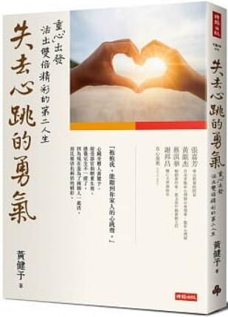
新 书 推 荐
類 別: 心靈勵志
中文書名：《失去心跳的勇氣: 重心出發，活出雙倍精彩的第二人生》
作 者：黃健予
出 版 社：時報出版
代理公司：ANA
出版日期：2021.04.06
頁 數：240頁（平裝＼單色印刷）
審讀資料：樣書＼部份樣章

內容簡介：

死亡的告別不容易，但其實「認真活著」，又何嘗不是充滿勇氣的一種選擇！
心臟受贈者黃健予幾年前就簽下器官捐贈同意書，簽署的當下是熱血熱心，但怎麼也沒想到自己還沒機會成為捐贈者，就先成為受贈者。
2016年，才剛做完健檢的他，除了三酸甘油脂較高外，其餘的數值都算正常，沒想到就在兩個月後，沒有任何警訊下突然倒地不醒人事，原來是冠狀動脈硬化，引起急性心肌梗塞併發休克，在葉克膜維生的倒數時刻，獲得了器捐者的心臟，讓他重獲新生。
生命的轉折點，就在一場意外之後，接受心臟移植手術後的黃健予，真的體會到逆轉人生要在轉折點，在心臟移植後，彷彿開始一段不同的人生，於是用屬於自己的視角，真實地寫下一路走來的過程，人生哪有什麼永遠的勝利組，真實的面對自己也許才是突破輝格史觀的法門。
真心推薦
2016年隨著毛哥從心肌梗塞、接受手術、使用葉克膜、等候移植……，到奇蹟似地得到捐贈的過程，當年一次次的深刻與切切感動，於心中一再被翻攪重溫。——張嘉芳 樂山教養院院長
兄弟，為你活下去，這話並不肉麻。不相識，卻交了心。非親非手足，卻成肺腑。——黃龍杰 台北市臨床心理師公會理事、臨床心理師
這是一本可以救活一萬人的好書！一本令人心馳神迷的好看的書，邀請您翻閱每個嘔心瀝血的章節，也期待書中每個字，因為你的動心起念，轉世為台灣明日的心跳聲！——蔡淇華 暢銷書作家、惠文高中圖書館主任
不管你在社會上、在家庭裡、在生活中面對多少挫折，看完這本書，你會勇敢活出屬於自己的人生，我想這就是屬於他最終的使命吧。——謝邦昌 輔仁大學副校長

作者簡介:
黃健予
1964年生，輔大商研所博士生、政大EMBA 碩士。2016年父親節急性心肌梗塞，第一次急救失敗後轉院至振興醫院急救，10天後奇蹟式獲得心臟捐贈並完成心臟移植手術，成為振興醫院第461號換心人。這是他的首本著作。

目錄:
推薦序一 成就圓滿與共好 / 張嘉芳
推薦序二 Heart to heart /黃龍杰
推薦序三 可以救活一萬人的好書 /蔡淇華
推薦序四 一個自帶影響力的人/謝邦昌
楔子
01序言：尋找凱卡波爾塔小門
02故事的開始，走在崩潰邊緣
第一章 歸零
01急性心肌梗塞
02側錄倖存者家人
03一命換一命
04器官捐贈卡
05找不到出血點
06醒了
07出院
第二章 復健
01溺水
02中風
03假性中風
04厭食
05削皮的芭樂蓮霧
06與身體裡的老哥對話
07感冒了
08心臟切片
09創傷症候群
10都市叢林的車禍
11 11樓，讓我心悸的奏鳴
12 遺書
第三章 重生
01因緣俱足
02練字練心
03擤鼻涕
04出租大叔：男朋友
05出租大叔：黑洞
06第二人生
07基因決定生命的一切
08視訊同學會
09家人
10 閱讀有多長，生命就有多長
11不老的青春
12下崗
第四章 相逢
01媽媽與小魚的緣起
02人生問答：器官捐贈
03愛，補滿了心中的缺
04腦死判定
05 蝶古巴特
06尋覓
07 悼劉真
終章：屬於自己的輝格史觀
感謝

版權聯絡人：
Dony Hsu ( 许伯全)
Email： service@nurnberg.com.tw∣2366175957＠qq.com

